Georg von Peuerbach Gymnasium [BG BRG SportRG]
Jonglierworkshop
Tag der Bewegung und des sports / 9. April 2008
Beteiligte Lehrer/innen | Mag. Herwig Brixel, Mag. Volker Klein
Projektkoordination | Mag. Elke Gallas, Mag. Alfred Strasser |  |  | kontakt
anzahl der schüler/innen | 200 | Klasse/n | 2T, 7S und andere | alfred.strasser@georgvonpeuerbach.at

Große helfen Kleinen  Gestartet wurde unser Workshop mit einer Vorführung der 2T Klasse. Sie jonglierten mit Tüchern, Bällen, Tellern, Diavolos und Devil-Sticks.  Anschließend fand der offene Workshop in unserer Aula statt, zu dem alle Schüler eingeladen waren. Schüler und Schülerinnen der 7. Sportklasse „unterrichteten“ dabei die Unterstufenschüler. Es ergab sich daraus ein buntes Treiben aus fliegenden Jongliergegenständen und teilweise anderen Utensilien.  Positiv ist zu vermerken, dass die überwiegende Mehrzahl der Schüler mit großem Eifer „bei der Sache“ war. Leider gibt es auch bei uns einige wenige Kinder, die für so eine Form des Unterrichts noch nicht reif genug sind. Einige Jonglierbälle mussten dies mit dem Platzen ihrer Nähte büßen.  Insgesamt war die Aktion jedoch ein Erfolg und viele Kinder fragten, ob wir das jetzt öfter machen könnten. Ein besseres Feedback kann man eigentlich nicht bekommen.  Alfred Strasser  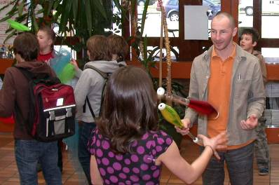 | 